單元主題：肥皂與合成清潔劑
❖ 清潔劑
一.類別：(1) 肥皂 (2) 合成清潔劑
二.來源
1.肥皂：由 皂化 反應製得
⇨在硬水（含 Mg^{2＋} 、 Ca^{2＋} 礦物質）中，清潔效果減弱（因形成脂肪酸鈣、脂肪酸鎂沉澱）
2.合成清潔劑： 石油 化學工業產品
(1)洗衣粉、洗碗精與洗髮精 (2)清潔效果不受硬水影響
三.清潔劑造成的優養化現象
1.原因
清潔劑中若含有 磷酸鹽 ，這類物質流入河川、湖泊會導致 優養 化
2.影響
(1) 藻類 大量繁殖
(2)大量消耗水中溶氧量，使其他生物無法生存
⇨ 因藻類死亡後，細菌分解藻類，會 降低 水中的氧氣
(3)減少污染：盡可能選擇低磷或無磷的產品

❖ 肥皂的製造
一.早期的清潔劑
1. 無患子 的汁液：洗滌衣物時，放在衣物中敲打
2. 油脂 與 草木灰 共煮：最早的肥皂
二.肥皂的製造程序
1. 皂化 反應：將 油脂 和 鹼性物質 共熱，生成 肥皂 及 甘油
酒精
油脂 ＋ 氫氧化鈉 → 肥皂(脂肪酸鈉) ＋ 甘油（丙三醇）
(1)油脂：一種酯類，動植物油脂或回鍋油…均可
(2)鹼類：常用 氫氧化鈉（NaOH）
(3)肥皂： 脂肪酸鈉
2. 鹽析 ：將混合液倒入 飽和食鹽水 中
(1)利用肥皂與甘油 對水溶解度 不同而達到分離效果
(2) 肥皂 不溶於食鹽水，密度小於食鹽水而浮在水面上
(3) 物理 變化
3. 加工 ：造型或添加香料

三.肥皂的性質 四.甘油的性質
學名 | 丙三醇
俗稱 | 甘油
化學式 | C₃H₈O₃
外觀 | 無色透明
酸鹼性 | 中性
常溫狀態 | 黏稠液體
溶解性 | 溶於水、乙醇、食鹽水
來源 | 皂化反應
學名 | 脂肪酸鈉
分子式簡記 | RCOONa
酸鹼性 | 鹼性
水溶液顏色 | 混濁
使用限制 | 海水、硬水

結構式
結構式

❖ 清潔劑去污原理
一.清潔劑的分子結構
1.分子式簡記： RCOONa ，符號：
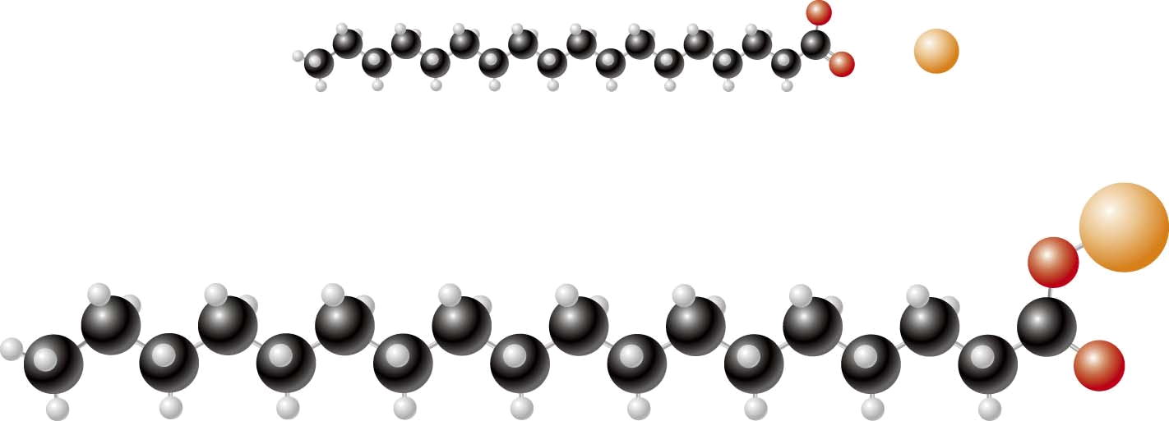
2.肥皂分子解離 ⇨ 為 電解質
⊕


長鏈 C
親油基(端) 親水基(端)
3.結構特徵
(1)一端為直鏈狀烷基： R ⇨ 為 親油 基
(2)一端為有機酸羧基： COONa ⇨ 為 親水 基

二.清潔劑的去污原理
1.原理 ⇨ 肥皂與合成清潔劑去污原理 相同
肥皂分子的 親油 端會包圍油脂，
肥皂分子的 親水 端會被水帶走而達去污的效果

2.清潔劑去污流程圖

1.油漬沾上物體表面  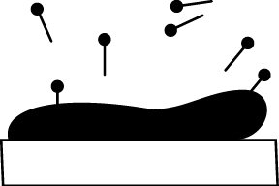 | 3.肥皂分子漸包圍整個油漬  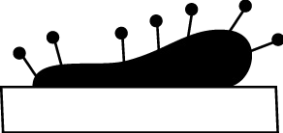
2.置入肥皂分子，肥皂親油端與油相溶 | 4.肥皂親水端將油漬帶入水中  